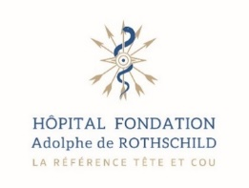
Information presse
6 janvier 2022

L’HOPITAL FONDATION ADOLPHE DE ROTHSCHILD PUBLIE SON NOUVEAU PROJET INSTITUTIONNEL 2022-2026
5 années pour devenir le 1er hôpital universitaire privé non lucratif d’Europe pour les pathologies tête et cou
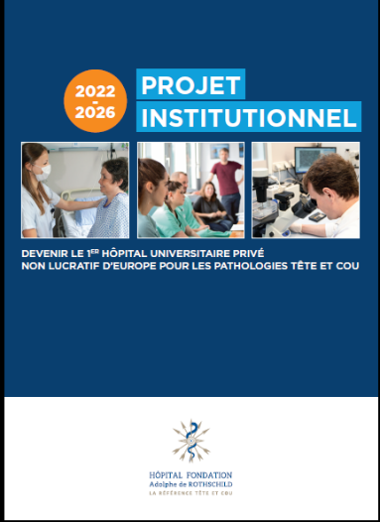
Reconnu en France et à l’international pour ses expertises de recours en ophtalmologie, neurosciences et ORL, l’Hôpital Fondation Adolphe de Rothschild poursuit et accentue sa stratégie de développement qui l’a conduit au doublement de son activité en moins de 10 ans.
La ligne directrice de ce nouveau projet institutionnel est le renforcement de la dynamique hospitalo-universitaire pour répondre, par l’excellence, aux besoins de santé actuels et futurs de patients (adultes et enfants) souffrant de pathologies tête et cou sévères et/ou rares.
Pour ce faire, des investissements conséquents sont prévus pour disposer de plateaux techniques de dernière génération, pour accélérer les programmes de recherche, d’innovation et d’intelligence artificielle, pour recruter et fidéliser les talents en devenir ou confirmés et pour associer les patients et leurs proches à chacune des décisions thérapeutiques les concernant.
Sont ainsi particulièrement mis en avant différents projets portant sur la robotique chirurgicale et la microchirurgie, les thérapies géniques et cellulaires ou encore le traitement de la myopie pathologique.
La fluidification des parcours-patients figure comme l’un des éléments transversaux structurants de ce projet, afin d’assurer une prise en charge stratifiée et personnalisée, notamment pour les personnes les plus fragiles et les plus vulnérables.
Ce projet stratégique est le fruit d’un travail de près d’un an, très participatif, qui a associé tant les salariés de l’établissement que les partenaires extérieurs (hôpitaux partenaires, Université de Paris, établissements publics scientifiques et techniques, professionnels de santé libéraux du territoire, associations) et les tutelles (ARS Ile-de-France).
Il intègre également une valence internationale forte, tant sur le plan hospitalo-universitaire (notamment sur les maladies rares et complexes), qu’en matière de développement et coopération.
« Cette magnifique feuille de route quinquennale sera couplée à un vaste programme de restructuration et d’agrandissement de nos locaux qui s’achèvera en 2027 » conclut Julien Gottsmann, Directeur Général de l’établissement.

Lire le projet institutionnel de l’Hôpital Fondation Rothschild dans son intégralité sur
https://www.fo-rothschild.fr/patient/lhopital/projet-institutionnel

A propos de l’Hôpital Fondation Adolphe de Rothschild : Situé au cœur du 19ème arrondissement de Paris, l’Hôpital Fondation Adolphe de Rothschild est un hôpital universitaire créé en 1905, spécialisé dans toutes les pathologies de la tête et du cou courantes ou rares : ophtalmologie, neurologie, ORL… des adultes et des enfants. Cet hôpital sans but lucratif est un établissement de santé privé d’intérêt collectif (ESPIC). Il propose une prise en charge d’excellence en secteur 1 et assure, chaque année, plus de 400 000 consultations et actes techniques et plus de 45 000 passages aux urgences ophtalmologiques. Disposant de plateaux techniques de dernière génération et d’experts reconnus au niveau mondial, les services de l’Hôpital Fondation Rothschild apparaissent régulièrement en tête des classements des meilleurs hôpitaux français. Assurant le continuum soins, recherche et formation, l’Hôpital Fondation Rothschild pilote plus de 150 études de recherche clinique, publie plus de 300 articles scientifiques par an et forme chaque année près de 700 étudiants. Reconnue d’utilité publique, la Fondation Adolphe de Rothschild est habilitée à recevoir des dons et des legs. www.for.paris

Contacts presse :  Hôpital Fondation Adolphe de Rothschild  Emmanuelle Le Roy  01 48 03 67 51  @ eleroy@for.paris | LJ Communication  Maryam De Kuyper - Anne-Laure Brisseau  01 45 03 89 94 - 01 45 03 50 36  @ m.dekuyper@ljcom.net - al.brisseau@ljcom

